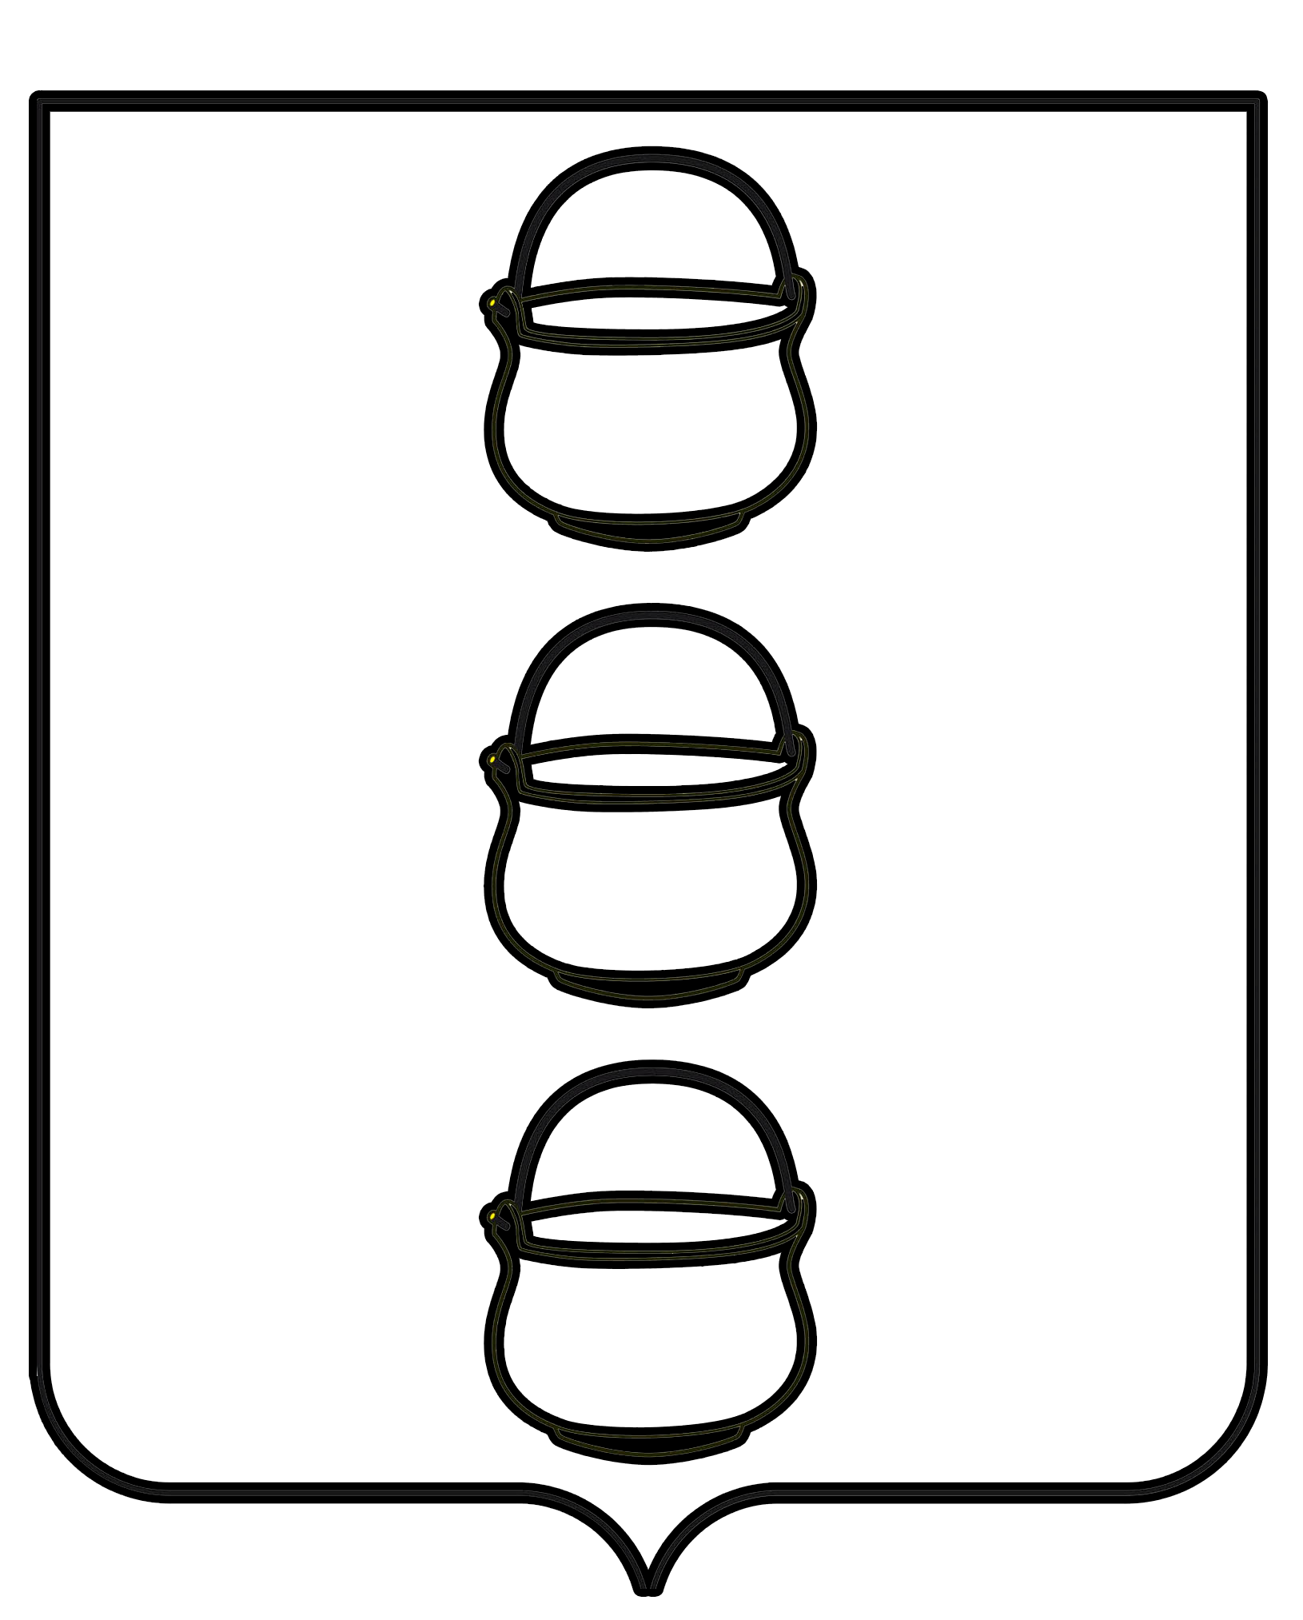

СОВЕТ ДЕПУТАТОВ
ГОРОДСКОГО ОКРУГА КОТЕЛЬНИКИ
МОСКОВСКОЙ ОБЛАСТИ

РЕШЕНИЕ
24.10.2023 № 10/70
г. Котельники

О делегировании представителя Молодежного парламента
при Совете депутатов городского округа Котельники
Московской области в состав Московского областного
Молодежного парламента

В соответствии с Законом Московской области от 16.04.2010 № 40/2010-ОЗ (ред. от 01.03.2021 N 18/2021-ОЗ ) «О Московском областном молодежном парламенте» в целях создания условий для включения молодежи в социально-экономическую, политическую и культурную жизнь и содействия формированию осознанной и активной гражданской позиции у молодежи, проживающей на территории городского округа Котельники Московской области, в связи с избранием Председателя Молодежного парламента городского округа Котельники Московской области, Совет депутатов городского округа Котельники Московской области

РЕШИЛ:
1. Делегировать представителя Молодежного парламента при Совете депутатов городского округа Котельники Московской области в состав Московского областного Молодежного парламента Мариан Николету, 12.03.2005 года рождения.
2. Признать решение Совета депутатов городского округа Котельники Московской области от 16.12.2021 №11/37 «О делегировании представителя городского округа Котельники Московской области в состав Московского областного Молодежного парламента» утратившим силу.

3. Направить настоящее решение Главе городского округа Котельники Московской области для подписания и официального опубликования (обнародования).

Председатель Совета депутатов

городского округа Котельники А.И. Бондаренко

Глава городского округа Котельники С.А. Жигалкин

